UBICAR ARTÍCULOS
Cómo guardar un artículo en la estantería
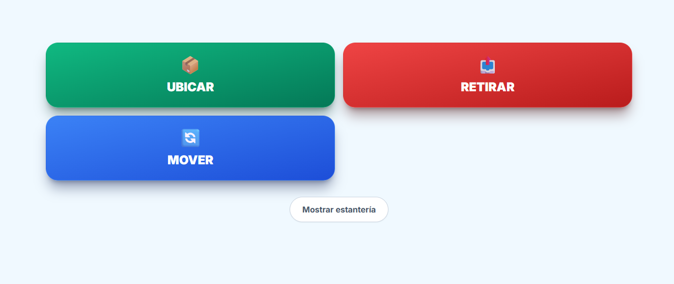

PASOS PARA UBICAR
1 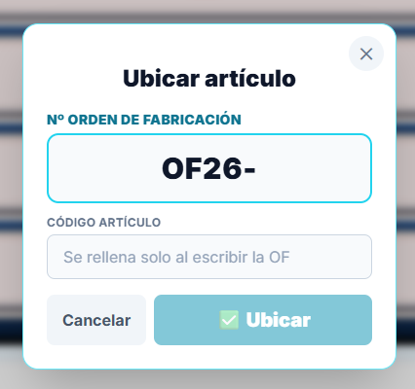
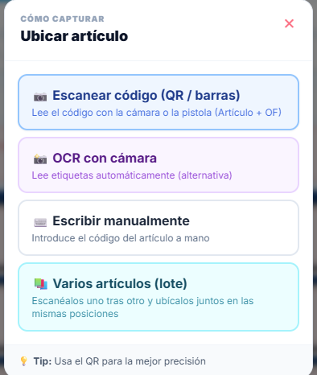
2 ESCRIBE EL NUMERO DE OF, EL ARTICULO DEBERIA RELLENARSE SOLO
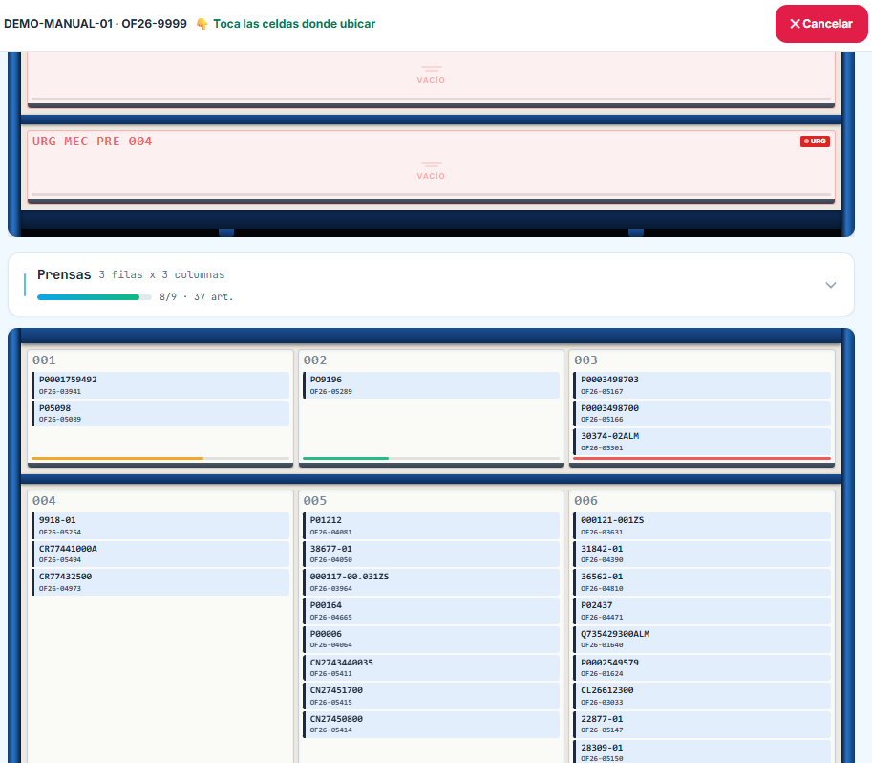
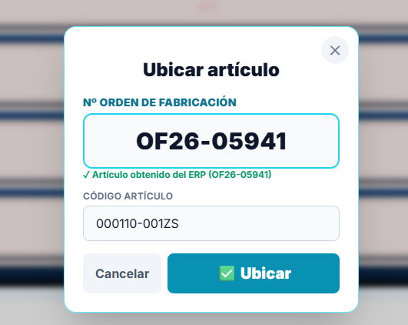
4 Toca la celda de la estantería donde lo dejas. Las celdas seleccionadas se ponen en verde.
5 Pulsa ✓ Ubicar para guardar. ¡Listo!

RETIRAR ARTÍCULOS
Cómo sacar artículos de la estantería

PASOS PARA RETIRAR
1 Pulsa el botón rojo RETIRAR en la pantalla principal.
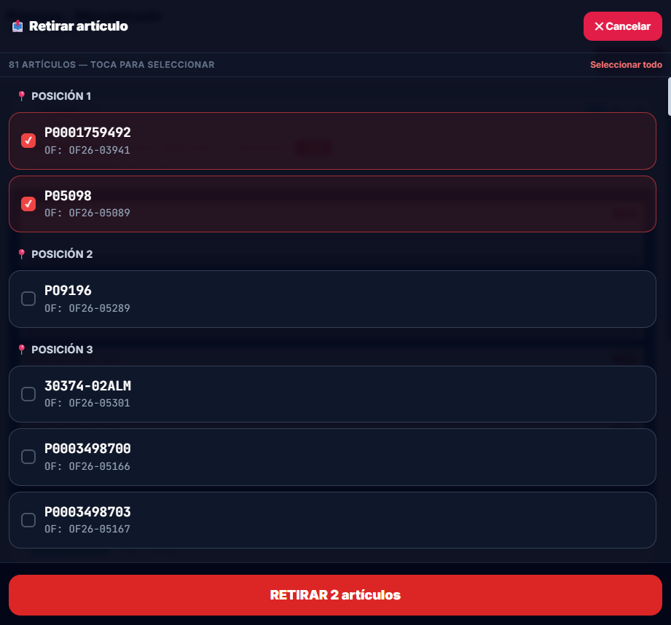
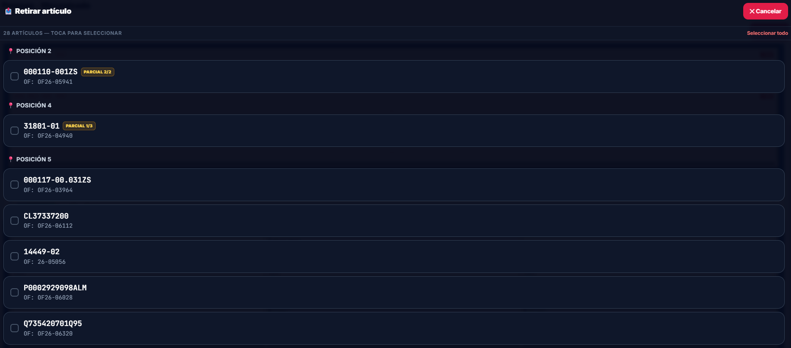
2 Verás la lista de artículos por posición. Los urgentes aparecen primero.
3 Toca para marcar los artículos que sacas (aparece una casilla marcada).
4 Pulsa RETIRAR · X artículos en la barra inferior.
5 Confirma y ¡listo! El artículo queda registrado como retirado.

